实验报告
院系： 计算机与信息安全学院 | 课号： 2310905 | 成绩
姓名： | 学号：

一、实验目的
- 熟悉数据选择器集成芯片的逻辑功能
- 掌握数据选择器的工作原理
- 掌握用数据选择器构成组合逻辑电路、实现逻辑函数的方法

二、实验准备
- 安装Proteus软件
- 掌握卡诺图化简法
- 掌握组合逻辑电路的设计方法，学习使用 LogicState作为数字输入源、LogicProbe作为输出端数字检测、GROND作为地线，了解数据选择器的功能。

三、实验内容
- 掌握数据选择器的功能以及各个管脚的作用（没限制具体器件，大家可以根据自己情况选择八选一数据选择器或十六选一数据选择器等）
- 根据教材课后习题4.22，利用数据选择器设计实现其逻辑电路（将课后作业设计过程附在报告上），仿真记录所设计电路的真值表，并与设计时的真值表对应比较。

四、实验记录
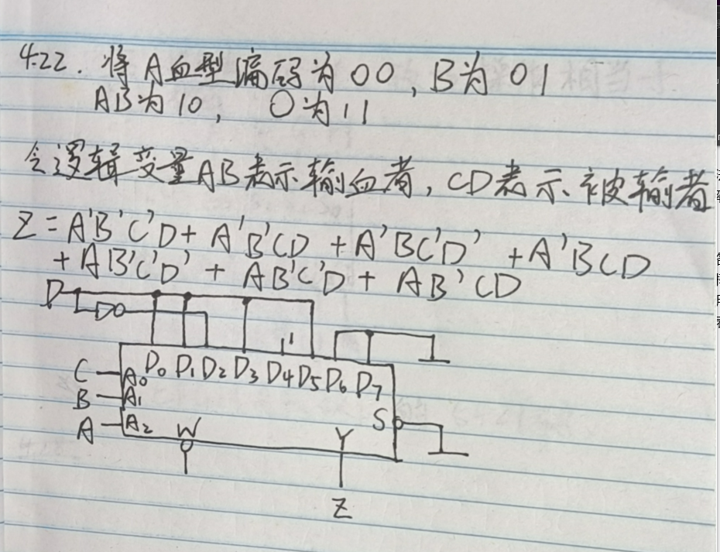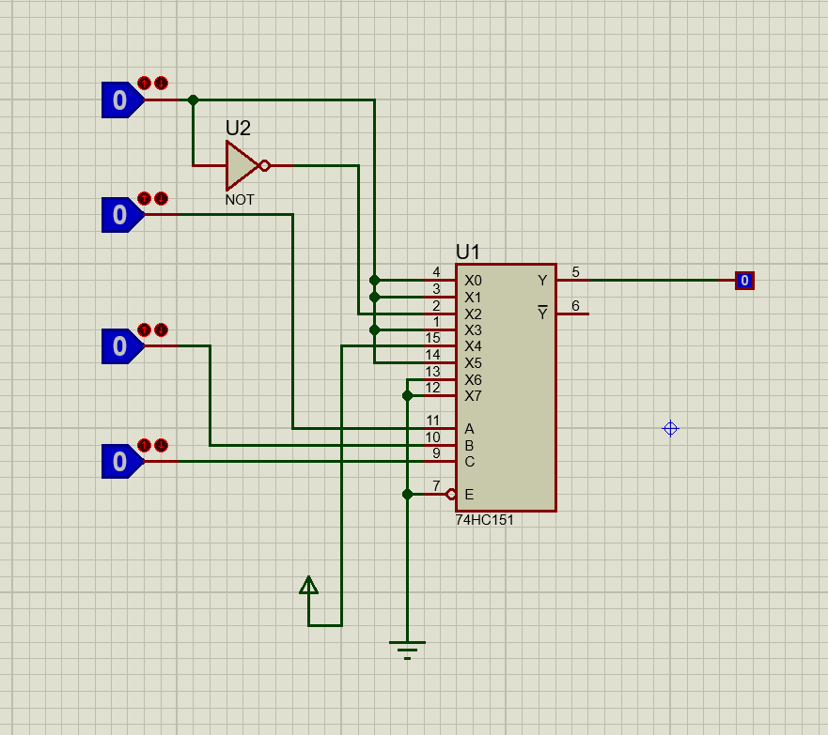

运行仿真后记录的真值表如下 ， 与设计时的真值表一致
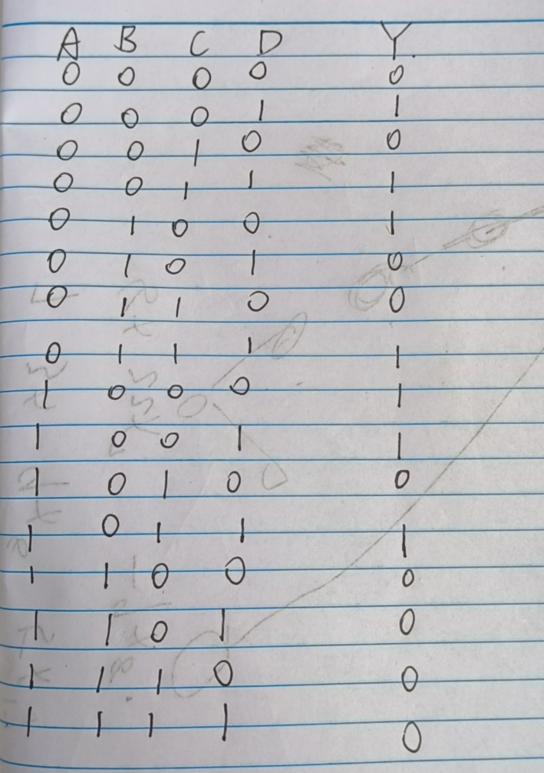

五、问题记录与解决
问题 ： 在进行proteus仿真时高电平输出无法正常工作
解决 ： 使用terminals mode 下的高电平即可正常工作。

六、实验思考
1. 数据选择器（也称为数据复用器或数据选择多路器）是一种常见的数字电路元件，除了用于产生逻辑函数之外，还有多种应用方面，包括：
- 数据路切换：数据选择器可用于将数据从多个输入通道切换到一个输出通道。这在多路数据传输中很常见，例如计算机总线中的数据选择。
- 地址选择：在存储器和寄存器文件中，数据选择器可用于选择要读取或写入的地址。这对于内存访问和寄存器操作非常有用。
- 信号复用：数据选择器可用于从多个传感器中选择特定的信号进行处理。这在信号处理应用中很常见。
- 输入选择：在电视和无线电等广播接收设备中，数据选择器用于选择不同的频道或输入源。

2. 数据选择器的输入数据的位数和输入地址的位数之间的定量关系可以通过以下公式表示：
若输入地址位数表示为 m。
且选择器的输入数据位数为 2^m。
3.数据选择器和译码器实现组合逻辑函数的区别和特点
数据选择器：
- 实现逻辑函数：数据选择器通常用于实现逻辑函数的多路选择。通过选择不同的输入通道，你可以实现不同的逻辑功能，如 AND、OR、NOT 等。
- 多个数据输入：数据选择器具有多个数据输入，通常用于选择其中一个数据输入作为输出。这使得它适用于多路逻辑函数的实现。
- 地址输入：数据选择器使用地址输入来选择要输出的数据输入。地址输入位数决定了多路复用的能力。
- 逻辑功能的选择：透过选择不同的数据输入和适当的地址输入，可以实现各种逻辑函数的选择。
译码器：
- 实现编码解码：译码器通常用于将输入编码为输出，以便控制外部设备或执行特定的操作。它实现的是输入到输出的编码解码功能。
- 少量输入：译码器通常只有几个输入线，这些输入被编码成多个输出线，每个输出线对应一个特定的输入组合。
- 输出控制：译码器的输出通常用于控制外部设备，例如数码显示、LED、存储芯片。它的输出决定了哪个设备或操作被选择。
- 编码解码功能：透过输入线的不同组合，译码器实现了编码到输出的映射，以控制各种外部设备。

七、实验总结
实验总结：
本次实验旨在熟悉数据选择器集成芯片的逻辑功能，掌握数据选择器的工作原理，以及使用数据选择器构建组合逻辑电路并实现逻辑函数的方法。实验内容主要包括以下几个方面：
- 在实验中，我们掌握了数据选择器的功能以及各个管脚的作用，可以选择适当的数据选择器，如八选一数据选择器或十六选一数据选择器，以根据具体实验要求。
- 我们根据教材中的课后习题4.22，使用数据选择器设计并实现了一个逻辑电路。在设计的过程中，我们运用了卡诺图化简法等方法，以确保电路能够满足逻辑函数的要求。
- 在仿真过程中，我们记录了所设计电路的真值表，通过Proteus软件模拟验证了电路的正确性。最后，我们将实际设计时的真值表与仿真结果进行了对比，确保电路的功能与设计一致。
通过本次实验，我们更深入地了解了数据选择器的工作原理和应用，掌握了组合逻辑电路的设计和验证方法。这些知识和技能对于数字电路设计和逻辑函数的实现非常重要，有助于我们更好地理解和应用数字电路领域的知识。

